山梨県教育委員会

公立学校への空調設備設置工事が滞りなく完了するよう、
県教育長が関係団体を訪問し要請を行いました！

近年の気候変動に伴い、大雨や台風による深刻な被害が日本各地で発生しております。また、猛暑日や熱帯夜も増加傾向にあり、とりわけ昨夏の猛暑は、災害とも評され、高齢者や子どもを中心に熱中症などの健康被害に関するニュースが取り上げられたことは記憶に新しいところであります。
児童生徒が１日の大半を過ごす生活の場でもある学校施設への空調設備の設置は、児童、生徒の生命、健康を守り、安全で快適な教育環境の確保を図る上で必要性が高まっているところです。
これらを受け、文部科学省では平成３０年度第1次補正予算に、全ての公立学校の普通教室を中心に空調設備を設置する目的で、「ブロック塀・冷房設備対応臨時特例交付金」を創設、昨年
１１月７日の予算成立を受け、全国的に公立学校への空調設備の設置の動きが進むこととなります。
本県においても、複数の市町村、特別支援学校で空調設備の設置を計画していますが、需要が局所集中的に増え、供給が逼迫する恐れがあることから、必要な資機材や労働力の確保等を図ることが重要です。
このため、県教育委員会（山梨県公立学校施設整備促進期成会）では、空調設備設置工事が滞りなく円滑に行えますよう関係団体の協力をいただくため、平成３１年３月２２日に要請を行いました。

①山梨県電設協会 遠藤会長様
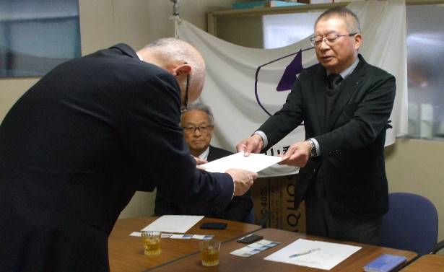

②山梨県電気工事工業組合 金丸理事長様
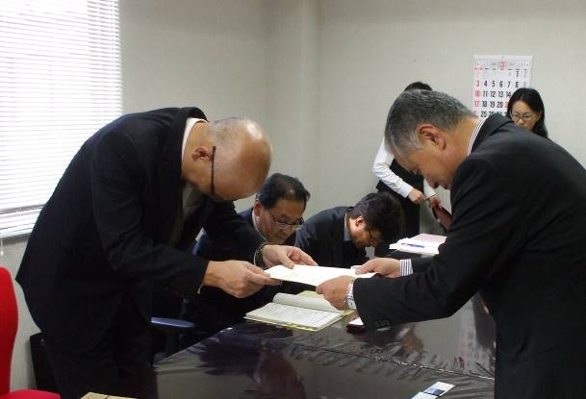
③山梨県管工事協会 渡邊会長様
